# 中山大学计算机学院数据库实验本科生实验报告

**课程名称:数据库实验 教学班级:2班 学号:21307174 姓名:刘俊杰**

## 实验目的

学习实体完整性的建立，以及实践违反实体完整性的结果。

1. **练习**
2. **在school数据库中建立一张新表class，包括class_id(varchar(4)),name(varchar(10)),department(varchar(20))三个列，并约束class_id为主键。**

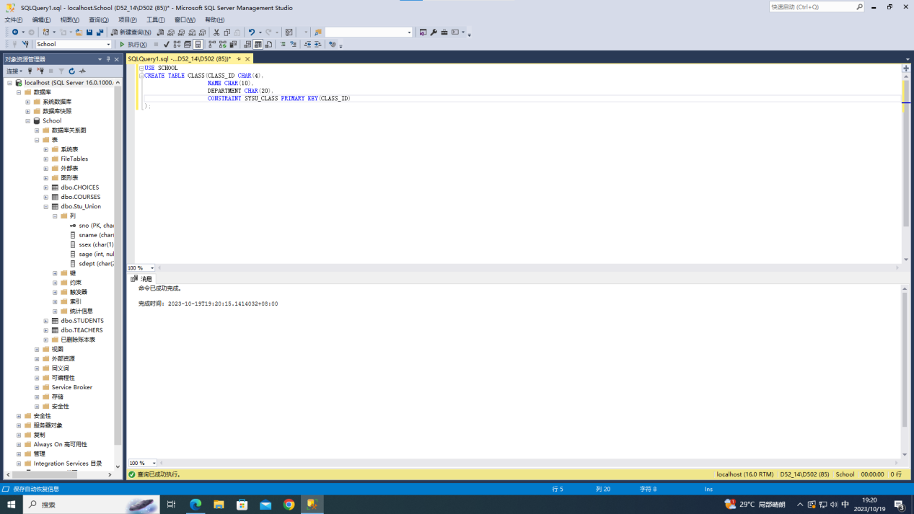

**创建表CLASS成功**

1. **创建事务T3，在事务中插入一个元组（‘0001’，’01CSC’,’’CS’）,并在T3中嵌套创建事务T4，T4也插入和T3一样的元组，编写代码测试，查看结果。**

**①使用不回滚的事务**

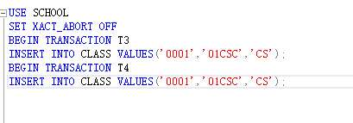

**运行后显示报错**

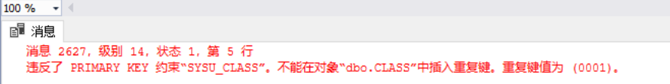

**经过查询，发现(‘0001’,’01CSC’,’CS’)插入成功，这是因为使用的是不回滚的事务，T3中的插入成功，而T4的插入失败不会影响T3的插入回滚，所以T3插入的结果依然在表中。**

**②使用会回滚的事务**

**同样会显示报错**

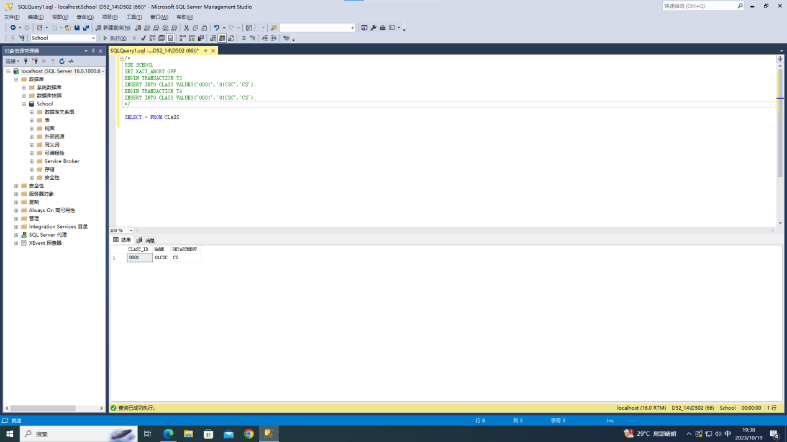

**但查询后发现表是空的，这是因为使用的是会回滚的事务，T3中的插入成功，但T4的插入失败会影响T3的插入回滚，所以T3插入的结果回滚导致没有插入。**

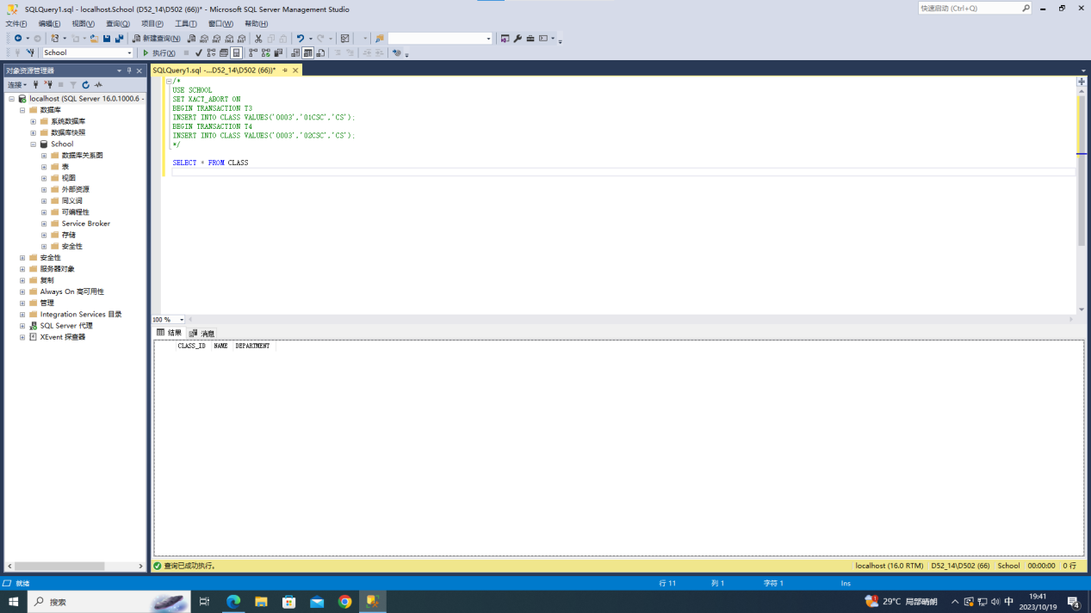

**(在后续的实验中，使用练习2使用不回滚的事务的CLASS)**

1. **在表class中，尝试设置name=’01CSC‘的记录的class_id 为NULL，查看结果.**

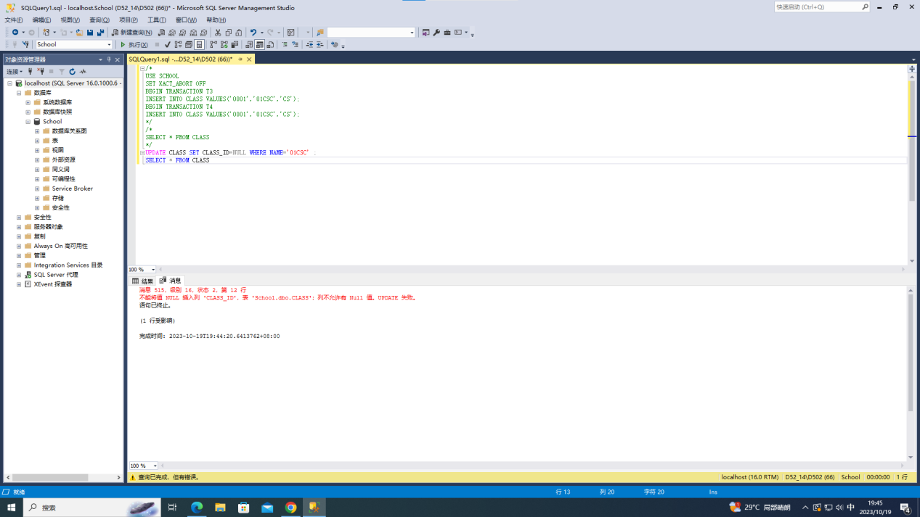

**报错显示CLASS_ID不能设置为NULL，这是因为尽管我们没有在创建表时给CLASS_ID加上不能为NULL的约束，但我们设置了CLASS_ID为主键，而主键的值不能为NULL，所以CLASS_ID不能设置为NULL。**

1. **在表class中，不创建事务，插入两个元组 （‘0002’，’01CSC‘。 ’CS‘），（’0002‘，’03CSC‘，’CS‘），然后查看表中有几条记录，为什么？**

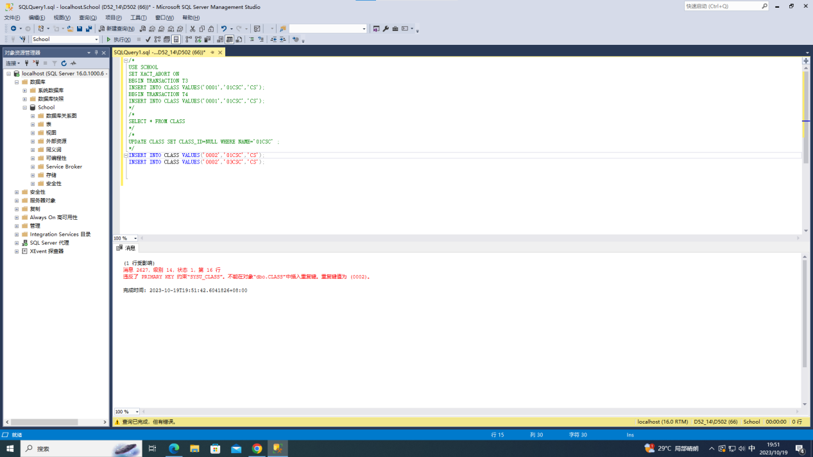

**运行插入指令**

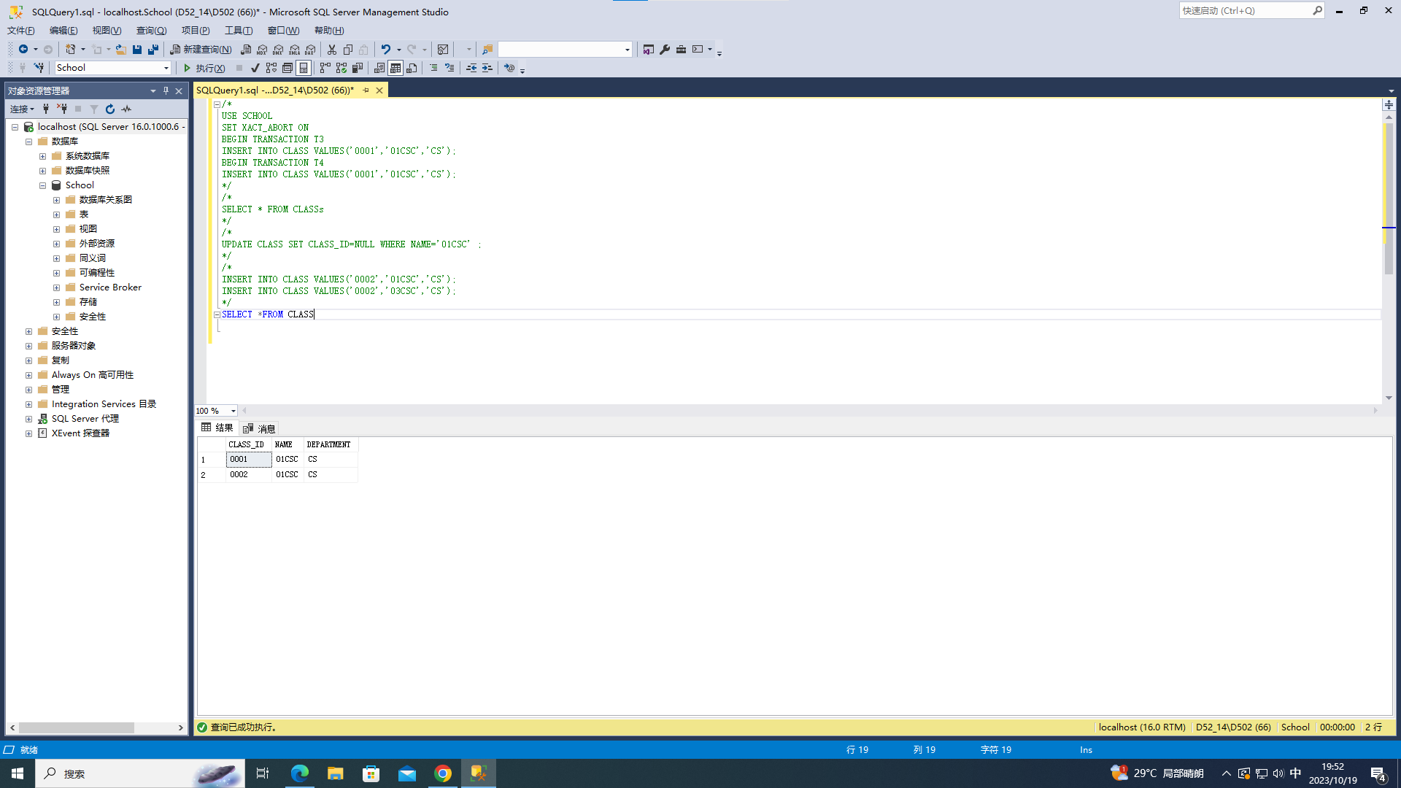

**从表中看出（‘0002’，’01CSC‘。 ’CS‘）插入成功，而（’0002‘，’03CSC‘，’CS‘）没有插入成功，这是因为第一条插入成功后，执行下一条指令时表中有和其主键相同的元组而导致执行失败，而下一条指令的失败并不会影响之前执行成功的指令。**

1. **在表class中，创建事务，并设置开启回滚，然后插入两个元组（‘0003’，’03CSC‘。 ’CS‘），（’0001‘，’03CSC‘，’CS‘），查看结果，表中有几条记录？**

**执行事务**

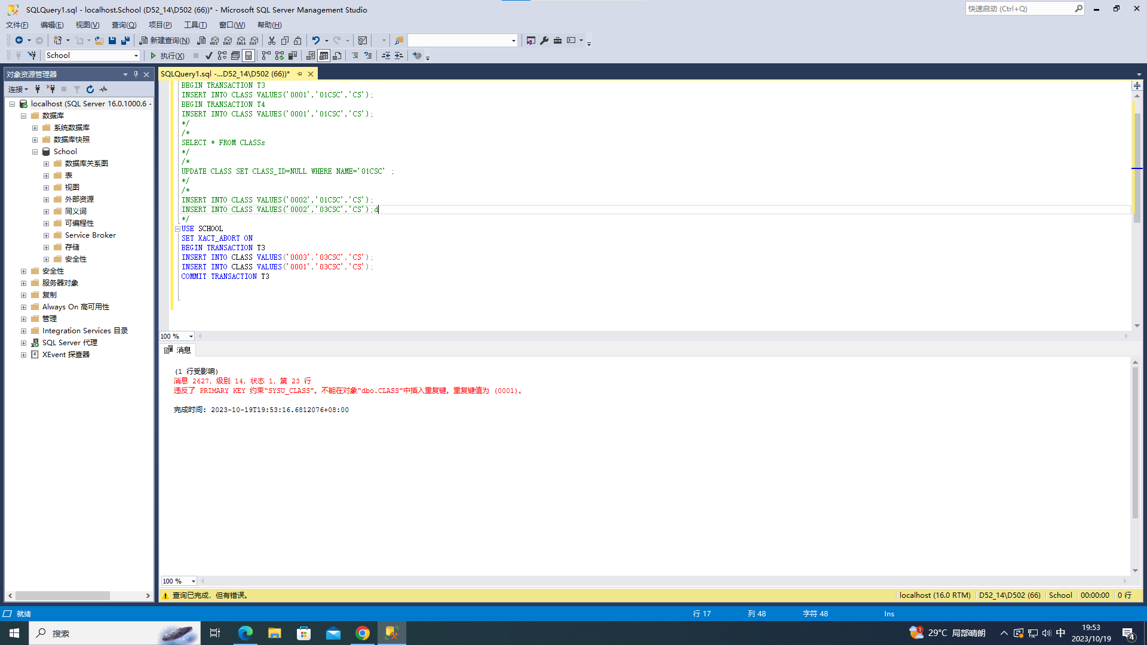

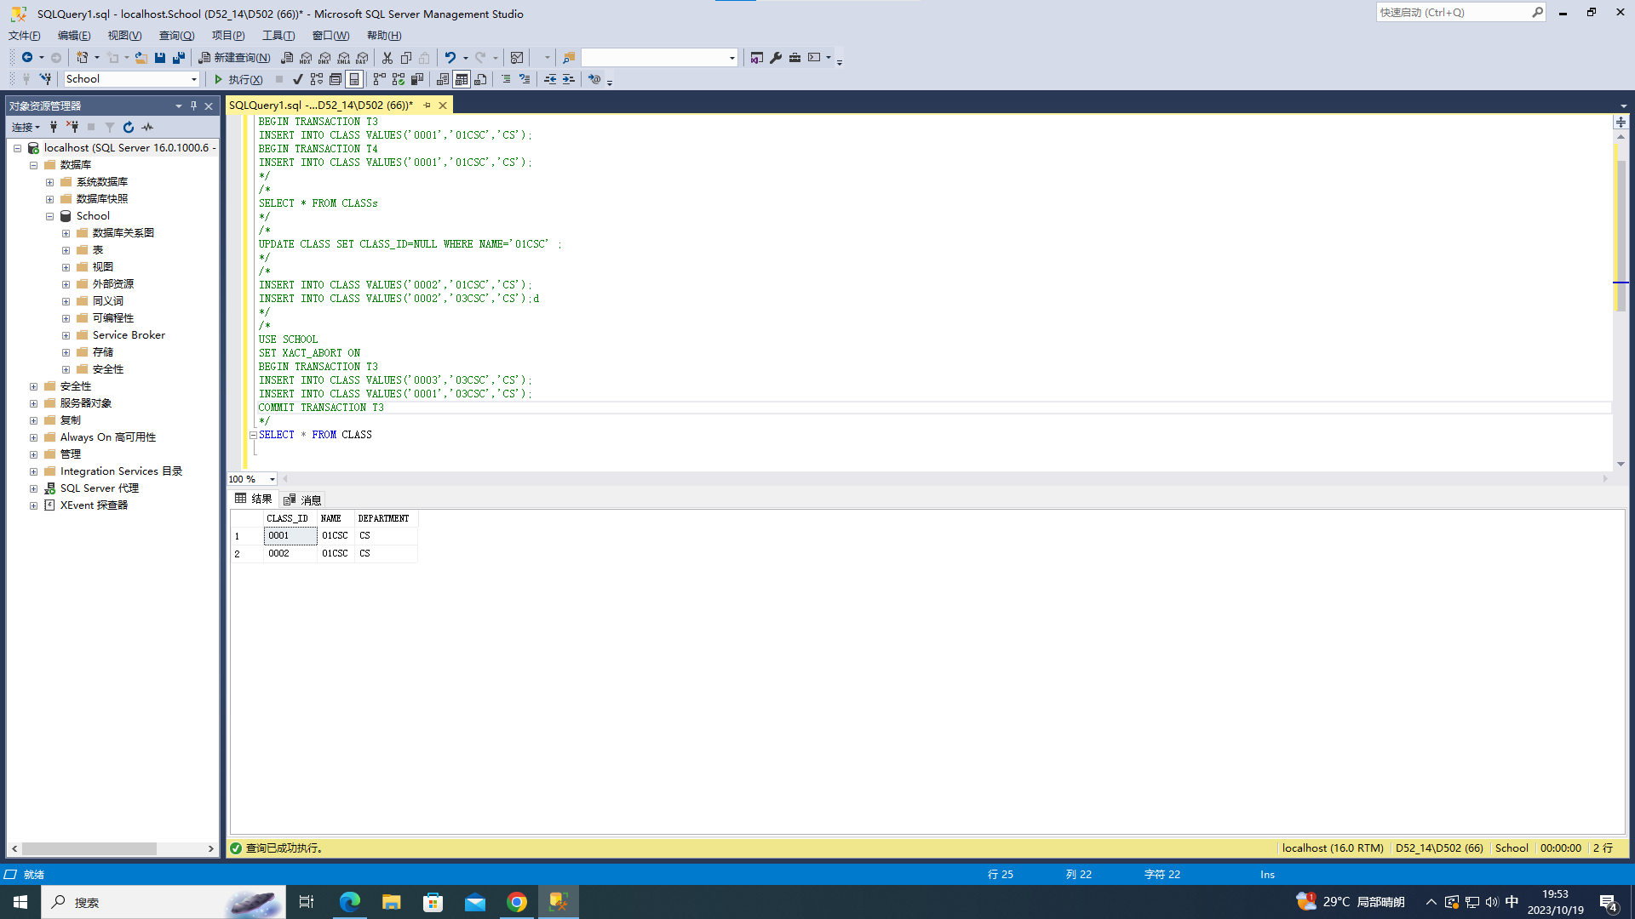

**可以看到事务中的2条插入指令都没有成功，这是因为这是因为使用的是会回滚的事务，（‘0003’，’03CSC‘。 ’CS‘）的插入成功，但(’0001‘，’03CSC‘，’CS‘）因为表中有相同主键的元组而导致插入失败，它的插入失败会影响前一条的插入回滚，所以上一条插入的指令相当于没有执行入。**

**6.在完成上面几步的前提下，尝试设置’name‘为主键，看能否成功，并思考原因。**

**此时CLASS表中的结果:**



**将NAME设置为主键失败**

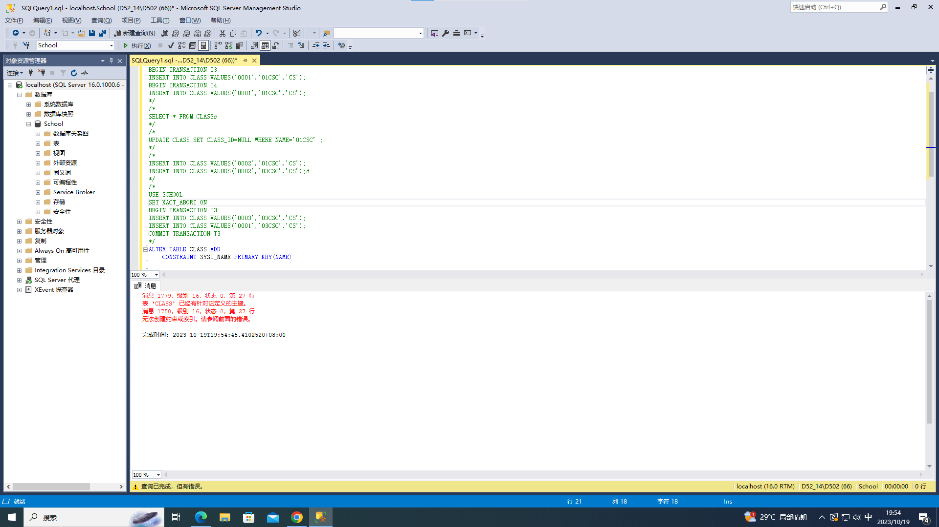

**因为CLASS已有主键CLASS_ID，不能再设置主键。**